**MyNote 项目文档**

小组成员：092795 苏适

092793 黄蔼婧

082918 陈佳俊

项目环境：Myeclipse 8.6

Mysql 5.0

apache-tomcat-6.0.32

struts2.2.3+hibernate3.3+spring3.0

项目目标：1、实现一个能够进行在线笔记的平台---完成

2、能通过建立不同分类管理笔记-------完成

3、对文件设置标签，并通过标签搜索---未完成

4、实现好友之间分享文件-------------未完成

5、实现便签墙-----------------------未完成

项目功能：



登陆页面—nindex.jsp

介绍表明项目功能，登陆在线笔记，或注册新用户。

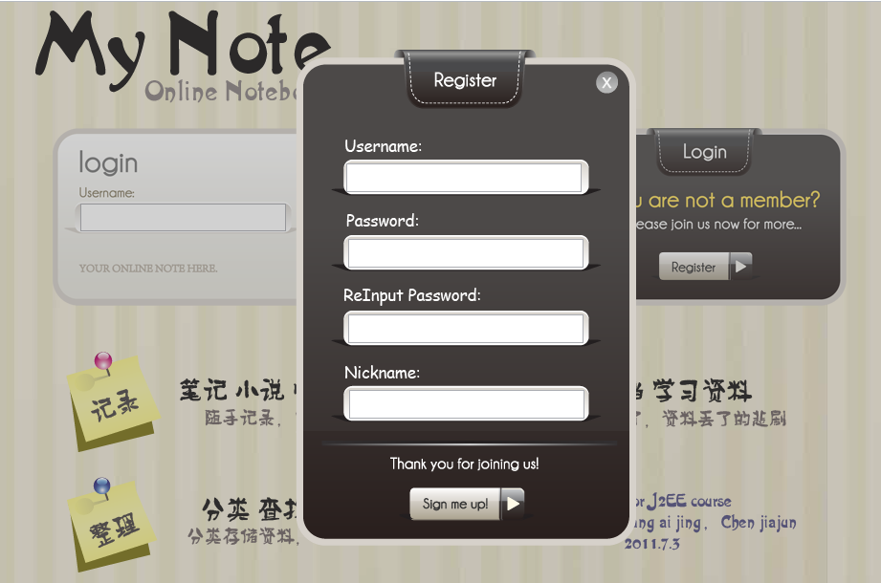

注册窗口

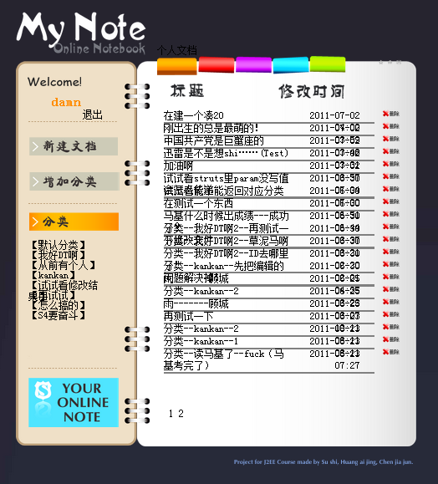

用户个人页面—welcome.jsp

用于选择、管理文件

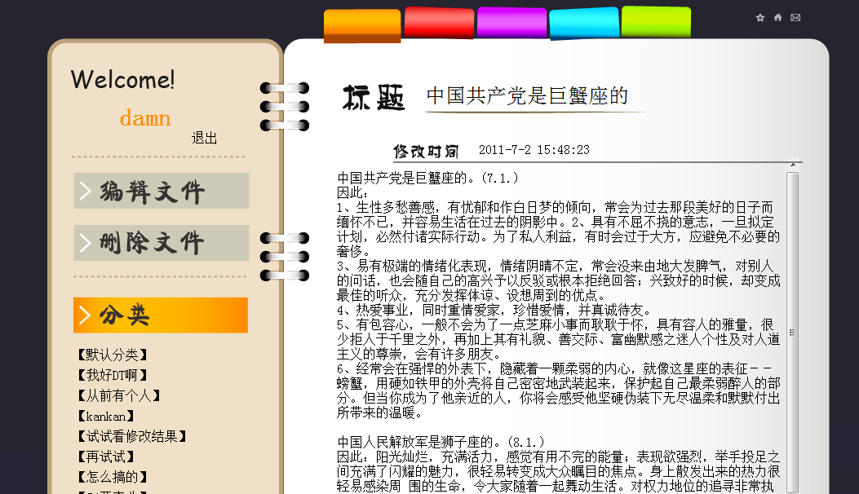

文件浏览页面—viewfile.jsp

用于浏览或修改之前记录的文档

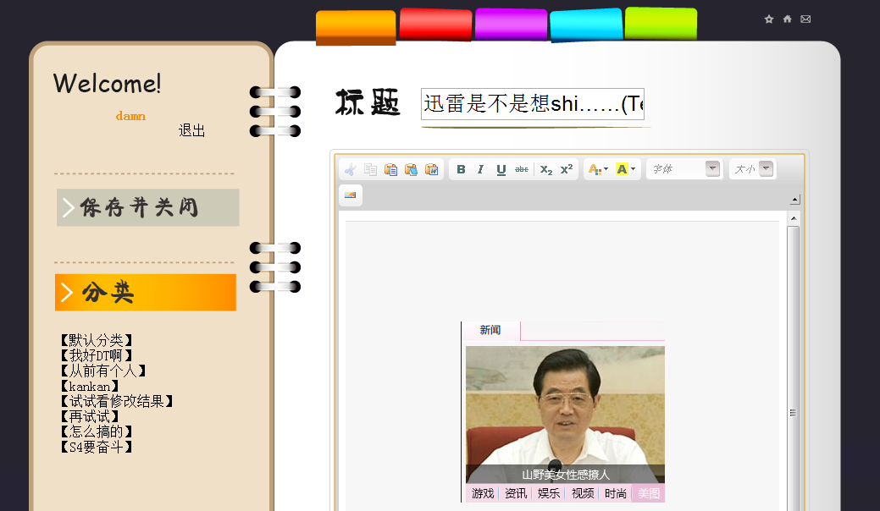

文件编辑页面—createfile.jsp

用于新建文件和修改文件

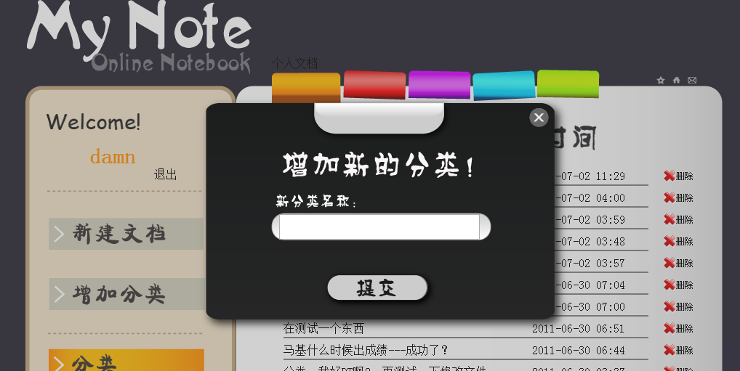

增加新的文件分类

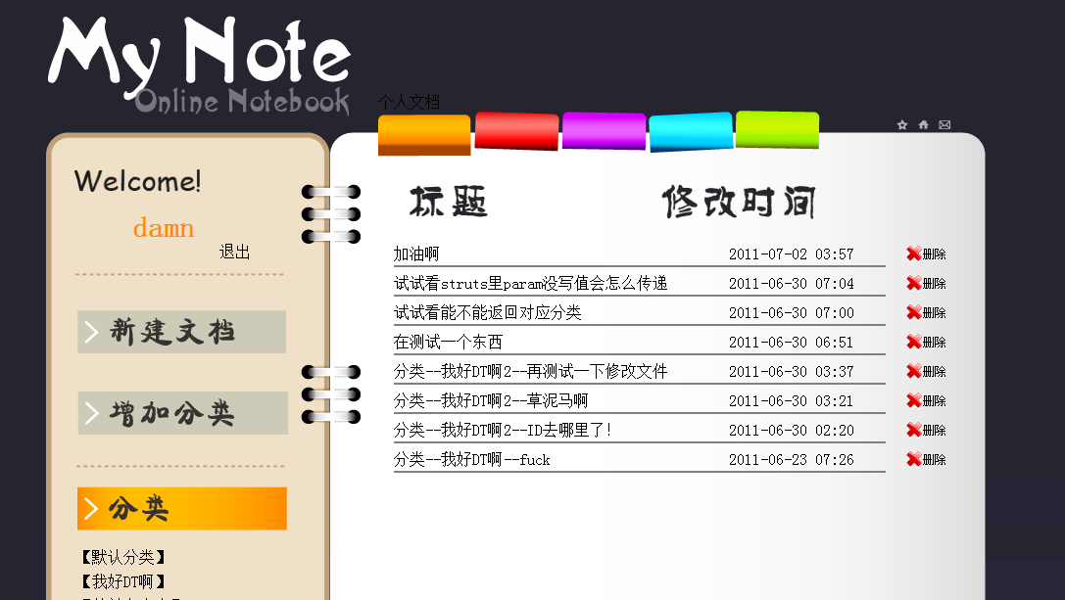

浏览管理分类中的文件

**项目实现：**

本项目使用了struts+hibernate+spring的框架，用于实现项目的类如下：

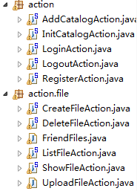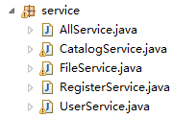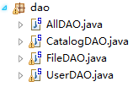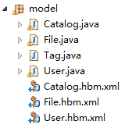

**项目心得：**

首先不得不承认，这个项目和我们最初的目标有着相当的差距，是时间安排控制混乱无计划和小组成员协调不佳导致的。我们前期进展缓慢，且多用于理论学习而少进行项目实践，则后期我们只能在课业负担繁重的期末进行赶工式开发，仅完成了基础部分。这也告诉了我们在软件开发过程中，时间管理有着非常重大的意义，直接影响成果质量，技术问题固然重要，但也需要合理的时间安排才能够解决。

其次，这次项目使用了SSH2开源框架，为了简化开发工作和加快开发进度。因为我们是首次使用这一框架，对于其优缺点还不能很好的把握，尚需更多实践。但我们在学习和摸索中体会到，对于使用他人提供封装的各种框架和工具，使我们避开了与底层技术的直接接触，有时的确提供了不少方便。但由于他们的封装提供的接口未必符合我们项目的具体需求，所以我们仍然需要对底层技术原理有所了解，才能灵活自如的使用。

吸取这次项目的经验，我们会深入学习，希望能够继续开发我们目前未能完成的部分。